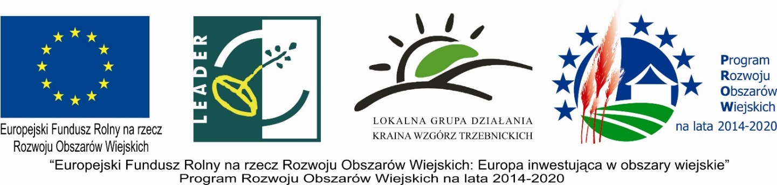

LISTA OPERACJI ZGODNYCH Z LSR

Nabór nr 2/2018
Poddziałanie 19.2„Wsparcie na wdrażanie operacji w ramach strategii rozwoju lokalnego kierowanego przez społeczność”, objętego Programem Rozwoju Obszarów Wiejskich na lata 2014-2020 z udziałem środków Europejskiego Funduszu Rolnego na rzecz Rozwoju Obszarów Wiejskich

zakres: rozwijanie działalności gospodarczej

L.p. | numer wniosku | Beneficjent | Tytuł Operacji | Zakres | Operacja zgodna z LSR
1. | 2/2018/  RDG/2 | „Golden Serwice” Andrzej Kawaliło | Rozwój Działalności Gospodarczej w zakresie zbiórki odpadów poprzez zakup innowacyjnej belownicy oraz innych niezbędnych urządzeń | Rozwój działalności gospodarczej | TAK
2. | 2/2018/  RDG/5 | Kruszyńska Iwona | Rozwijanie innowacyjnych usług poprzez zakup Aquatrainera dla koni oraz utworzenie dwóch miejsc pracy | Rozwój działalności gospodarczej | TAK
3. | 2/2018.RDG/1” | UNIWERSAL TOMASZ LANGAJ | Rozwój przedsiębiorstwa UNIWERSAL Tomasz Langaj z siedzibą w Pęgowie poprzez zakup mini ładowarki i kontenerów | Rozwój działalności gospodarczej | TAK
4. | 2/2018/RDG/4 | Alicja Waluś „RENOVET” | Rozwijanie działalności firmy Renovet Alicja Waluś poprzez zakup hds oraz utworzenie jednego miejsca pracy | Rozwój działalności gospodarczej | TAK
5. | 2/2018/  RDG/3 | Aleksandra Malcher GASTRO-GENIUSZ | Wsparcie rozpowszechniania produktów lokalnych na rynek regionalny. Modernizacja przedsiębiorstwa pozwalająca utworzyć nowe miejsca pracy | Rozwój działalności gospodarczej | TAK

